ARAÇ SATIŞ İHALE DUYURUSU
PİRİ REİS ÜNİVERSİTESİ
İhale ve İş Şehri | İstanbul/İstanbul
Kurum / İşin Yeri | T.C. Piri Reis Üniversitesi / Deniz Kampüsü –Tuzla
İşin Adı/Konusu/ Cinsi /Niteliği | Araç Satış İhalesi / Satış
İhale Tarihi ve Saati | 05.03.2024, Saat 14:00
İhale Usulü | Kapalı Teklif ( Açık Artırma)
Geçici Teminat Tutarı | 10.000 TL (Araç Başı)
İhale Doküman Bedeli | 1.000 TL
İhale Adresi | Piri Reis Üniversitesi Deniz Kampüsü Postane Mah. Eflatun Sok.No:8 Tuzla - İstanbul
Banka Bilgileri | Hesap Adı: Piri Reis Üniversitesi  Banka: Ziraat Bankası, Tuzla OSB. İstanbul Ticari Şubesi,  IBAN: TR49 0001 0022 8358 8868 3950 03
Telefon ve faks numarası | 0216 581 00 50 ve 0216 581 00 51
Elektronik Posta Adresi | satinalma@pirireis.edu.tr
Web Sitesi | http://www.pirireis.edu.tr
Miktarı: 3 (üç) Araç | 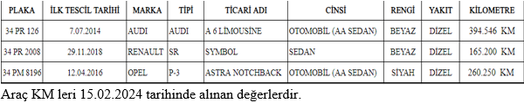
Tekliflerin Teslim Tarih ve Yeri | İstenen Belgeler ve Kapalı Fiyat Teklifi İhale Gün ve Saatinde İhale Salonunda teslim edilecektir. Ayrıntılı bilgi İdari ve Teknik Şartnamede yer almaktadır.  Tek bir Araç için de birden fazla araç için de teklif verilebilir.
İdari-Teknik Şartname Temini Teslim Alınacak Birim | Satınalma Müdürlüğü/  İlan Tarihinden İhale Tarihine kadar olan aralıkta (Randevu İle)
Teslim Adresi | Piri Reis Üniversitesi Deniz Kampüsü Satınalma Müdürlüğü Postane Mah. Eflatun Sok. No.8 Tuzla - İstanbul

